ДЕПАРТАМЕНТ ОБРАЗОВАНИЯ И НАУКИ ГОРОДА МОСКВЫ
Государственное бюджетное общеобразовательное учреждение
города Москвы «Школа № 1103 имени Героя Российской Федерации
А.В. Соломатина»

Продуктовый сектор, профиль «Инженерия»
Пояснительная записка к кейсу №2
Безопасный маршрут

Выполнили:
ученики 9И класса ГБОУ Школы №1103
Хаиртдинов Руслан Ленарович,
Бахчинянц Кристиан Владиславович,
Романов Михаил Алексеевич,
Воронин Олег Артёмович,
Морковин Иван Павлович.

Руководитель:
Сокур М.Е., учитель информатики

Москва, 2026
Оглавление

1. Цель и задачи работы 3
2. Описание команды 4
3. Описание функций разработанного решения 5
4. Описание используемых аппаратных и программных узлов, модулей, фреймворков и других инструментов 6
5. Функциональное описание разработанного решение в виде UML-диаграмм 9
6. Описание кинематической системы разработанного устройства 14
7. Скриншоты разработанных 3D-моделей 16
8. Описание электротехнической схемы разработанного устройств 18
9. Алгоритм работы разработанного программного обеспечения в виде блок-схем 19
10. Код разработанного программного обеспечения. 21
11. Фотографии разработанного устройства и его составных частей. 21
12. Видеоролик, демонстрирующий функционирование разработанного устройства 21
13. Заключение 22
14. Список литературных источников. 23

- Цель и задачи работы
  - Цель работы – спроектировать и реализовать конструкцию и алгоритм работы робота, способного перемещаться по полигону, распознавать, захватывать и перемещать объекты с помощью оператора.
  - Задачи работы:
- Разработать конструкцию робота.
- Реализовать алгоритм движения.
- Настроить систему распознавания цветов.
- Реализовать механизм захвата и перемещения объектов.
- Протестировать устройство на полигоне.

- Описание команды
Членами нашей команды являются Бахчинянц Кристиан, Хаиртдинов Руслан, Романов Михаил, Воронин Олег, Морковин Иван. Распределение ролей представлено в таблице 1.
Таблица 1. Распределение ролей в команде.
Фамилия, имя ученика | Задача ученика в команде
Бахчинянц Кристиан | Создание программного кода, сборка робототехнической платформы, исправление возникших проблем
Хаиртдинов Руслан | Создание 3D-моделей, чертежей, кинематических схем
Романов Михаил | Создание программного кода
Воронин Олег | Разработка документации, UML-диаграмм, сборка робототехнической платформы
Морковин Иван | Поиск требуемых компонентов и материалов, разработка документации

- Описание функций разработанного решения
Робот способен самостоятельно перемещаться в пределах заданной площадки, границы которой обозначены контрастной линией. Алгоритм обеспечивает движение вдоль границ и маневрирование, предотвращая падение с края полигона.
Система технического зрения на базе камеры и OpenCV идентифицирует цветные цилиндрические объекты (красный, синий, зеленый, белый) и цветные контуры люков для их сброса.
Механический манипулятор с сервоприводами осуществляет надежный захват обнаруженного объекта.
На основе распознанных цветов робот с помощью оператора доставляет объект к соответствующему люку, позиционируется и производит сброс. Белые объекты могут быть сброшены в любой люк.
После сброса робот с помощью оператора продолжает поиск и перемещение оставшихся объектов до завершения миссии.

- Описание используемых аппаратных и программных узлов, модулей, фреймворков и других инструментов
Список основных компонентов, используемых для создания данного проекта, представлен в таблице 2.
Таблица 2. Компоненты, используемые в роботе
Название компонента и его назначение в проекте | Внешний вид
Raspberry PI 5  Используется для дистанционного управления проектом | 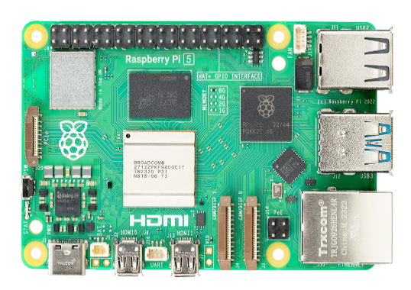
Arduino Uno R3  Используется для управления моторами-редукторами, сервоприводами и для связи с Raspberry PI | 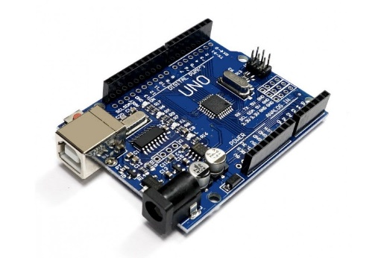
Мотор-редуктор DC 3-12B  Используются для движения машинки за счет кручения прикрепленного к нему колеса | 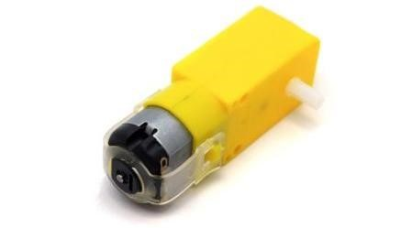
Сервопривод Tower Pro MG90S  Используется для вращения клешни по вертикали и по горизонтали | 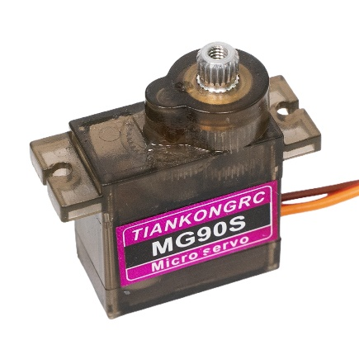
Портативный аккумулятор FinePower Jacked I  Используется для питания веб-камеры и Raspberry PI 5 | 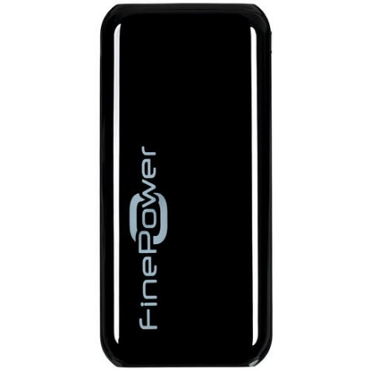
Драйвер Mx1508  Используется для управления моторами | 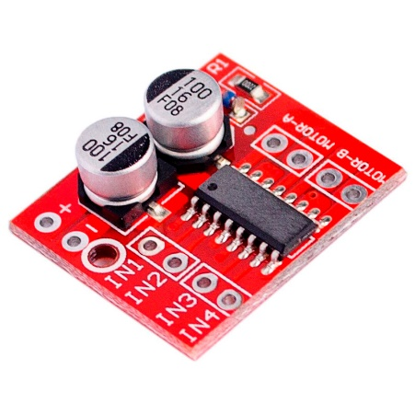
Портативный зарядный блок «Брадуэлл» Oasis  Используется для питания Arduino Uno и сервоприводов | 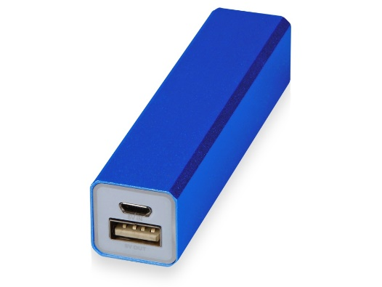
Веб-камера DEXP DQ4M3FAL  Используется для распознавания объектов и периметра полигона | 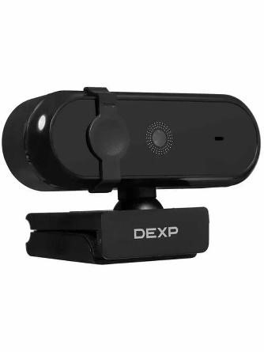
САПР «Компас-3D»  Средство автоматического проектирования, в котором создавались 3D модели деталей, чертежи и кинематические схемы. | 
ArduinoIDE  Интегрированная среда программирования. Предназначена для разработки и загрузки программного кода на Arduino-совместимые платы. | 

- Функциональное описание разработанного решение в виде UML-диаграмм
Варианты диаграмм пользовательского взаимодействия с системой изображены на рисунках 1 и 2
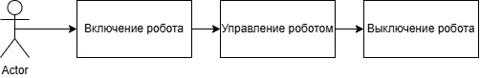
Рисунок 1 Пользовательское взаимодействие с системой при управлении клавиатурой
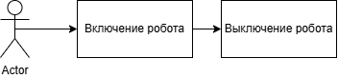
Рисунок 2 Пользовательское взаимодействие с системой при автономной работе робота
Варианты диаграмм автомата изображены на рисунках 3 и 4
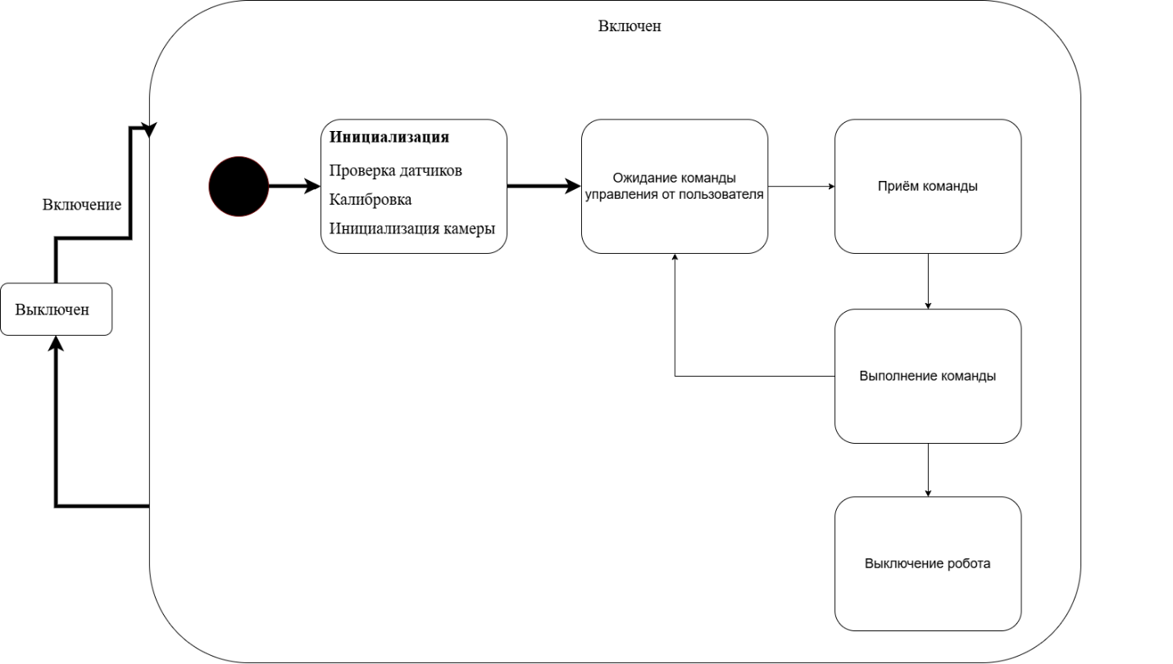
Рисунок 3 Диаграмма автомата при управлении роботом с помощью клавиатуры

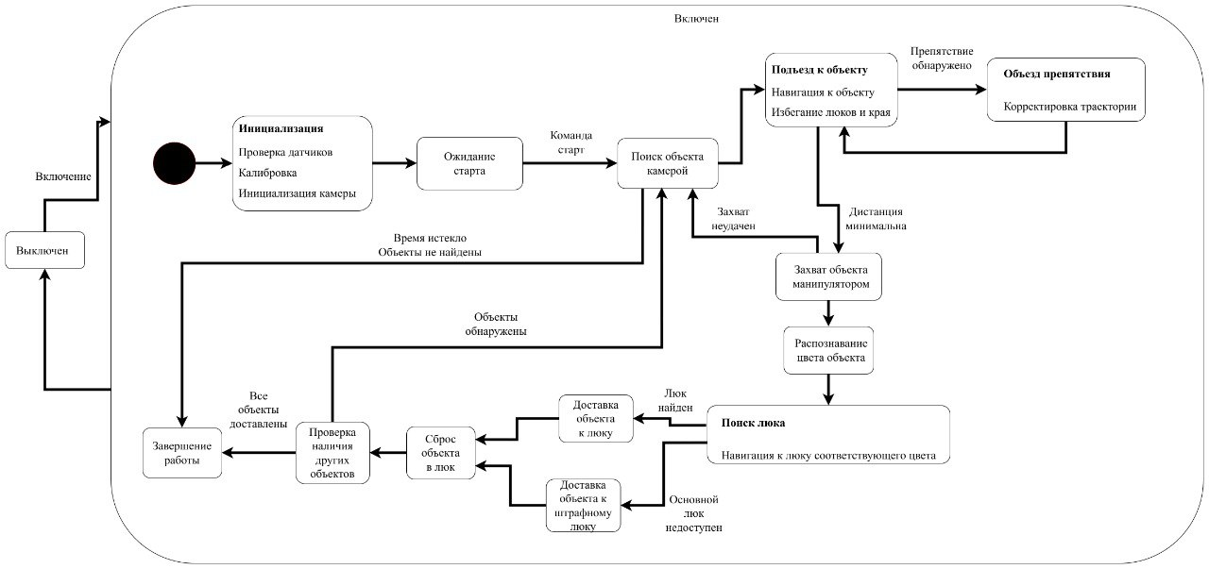
Рисунок 4 Диаграмма автомата при автономной работе робота

Варианты диаграмм последовательности изображены на рисунках 5 и 6
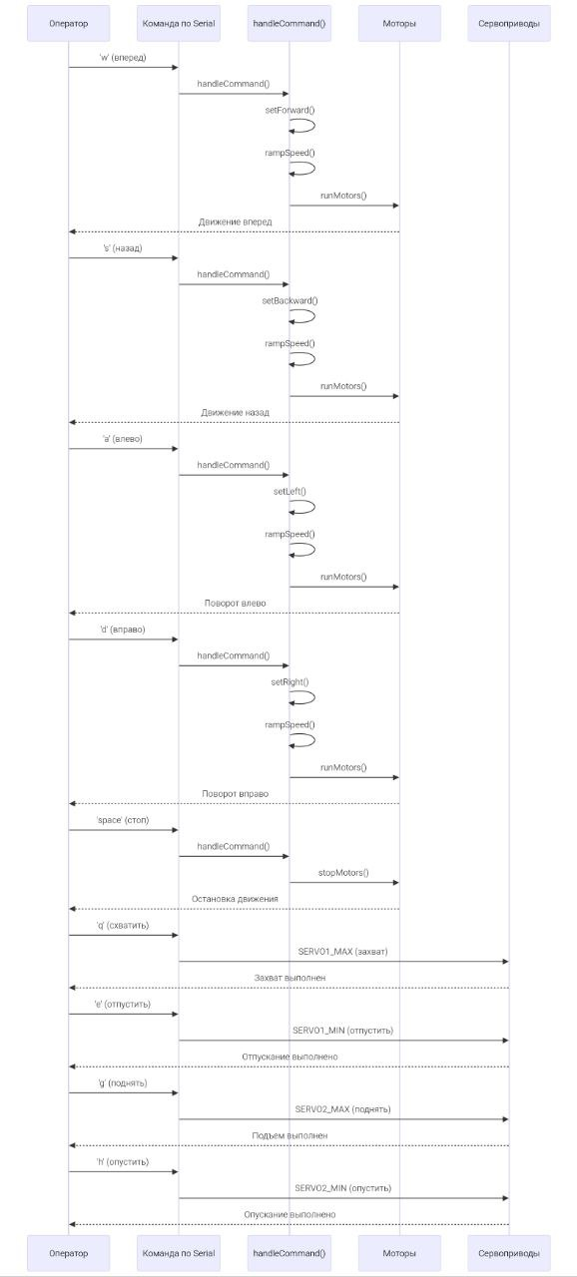
Рисунок 5 Диаграмма последовательности управления с помощью клавиатуры

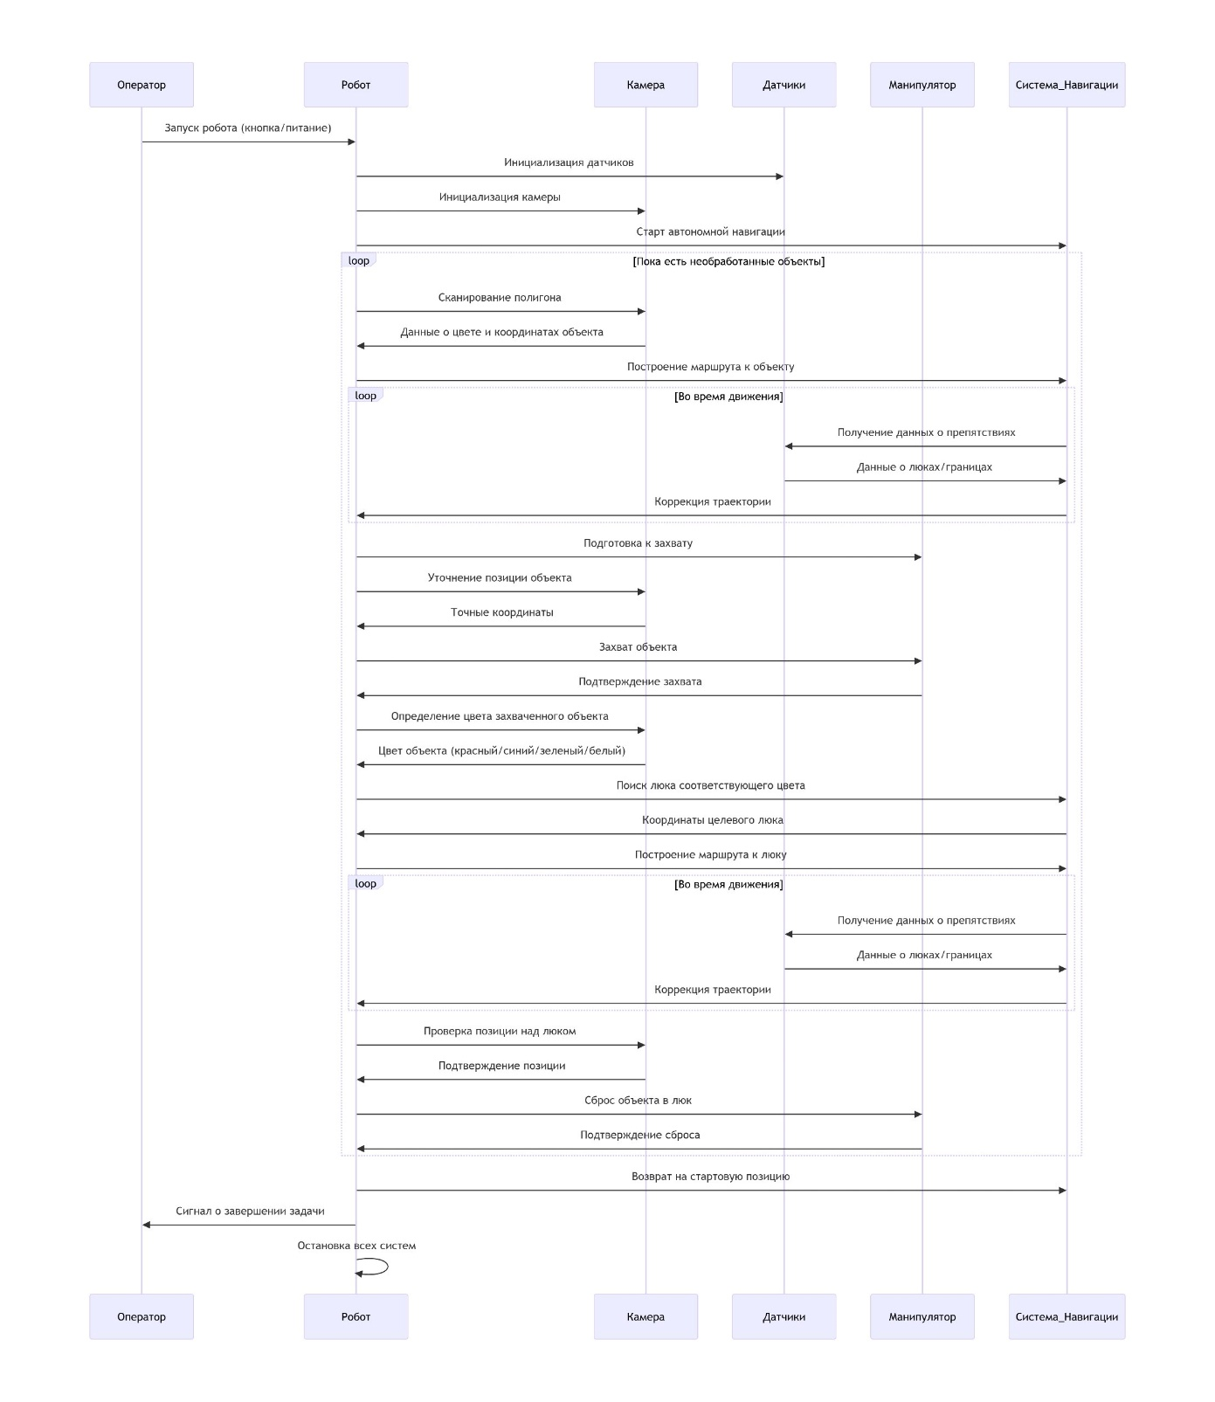
Рисунок 6 Диаграмма последовательности автономной работы робота

Диаграмма компонентов
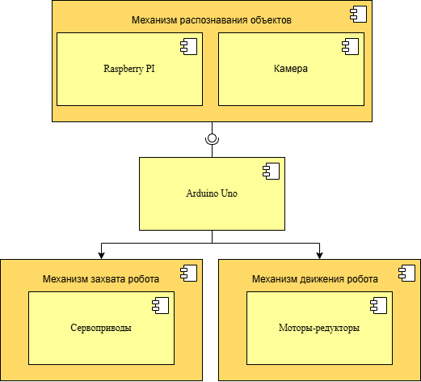
Рисунок 7 Диаграмма компонентов

- Описание кинематической системы разработанного устройства
Ниже представлена кинематическая схема сервопривода, который управляет захватом на клешне, сервопривод обозначен буквой С:
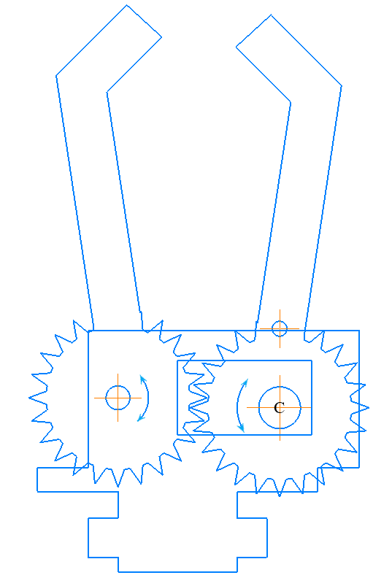
Рисунок 8 Кинематическая схема сервопривода, который управляет захватом клешни

Ниже представлена кинематическая схема сервопривода, который управляет движением клешни вверх-вниз, сервопривод обозначен буквой С
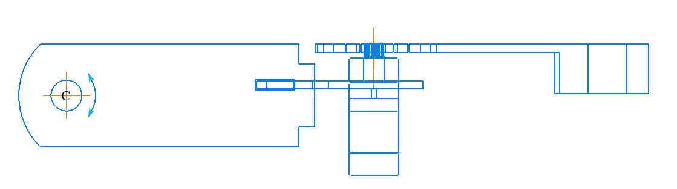
Рисунок 9 Кинематическая схема сервопривода. который управляет движением клешни вверх-вниз
Ниже представлена кинематическая схема моторов c редукторами, которые вращают колеса автомобиля, моторы-редукторы обозначены буквой Р, машина обозначена буквой М
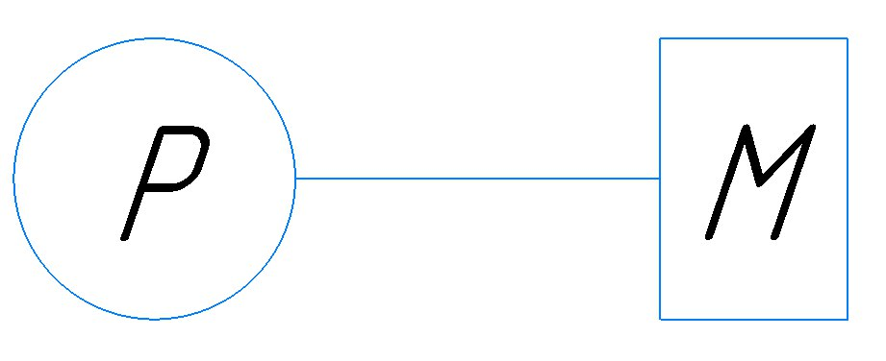
Рисунок 10 Кинематическая схема моторов с редукторами

- Скриншоты разработанных 3D-моделей
Далее мы представим некоторые скриншоты разработанных 3D-моделей.
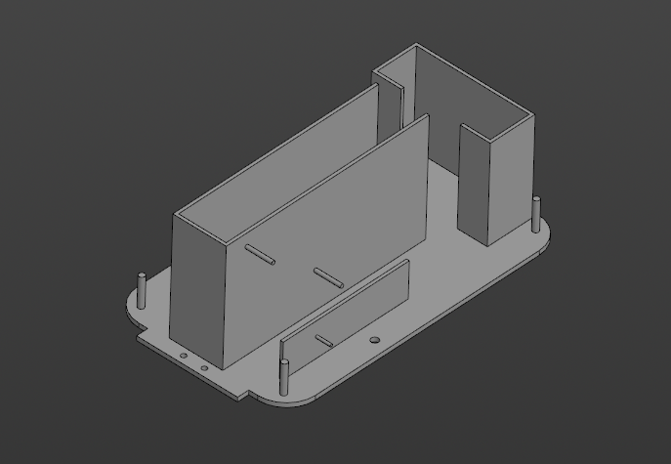
Рисунок 11 Основа робота
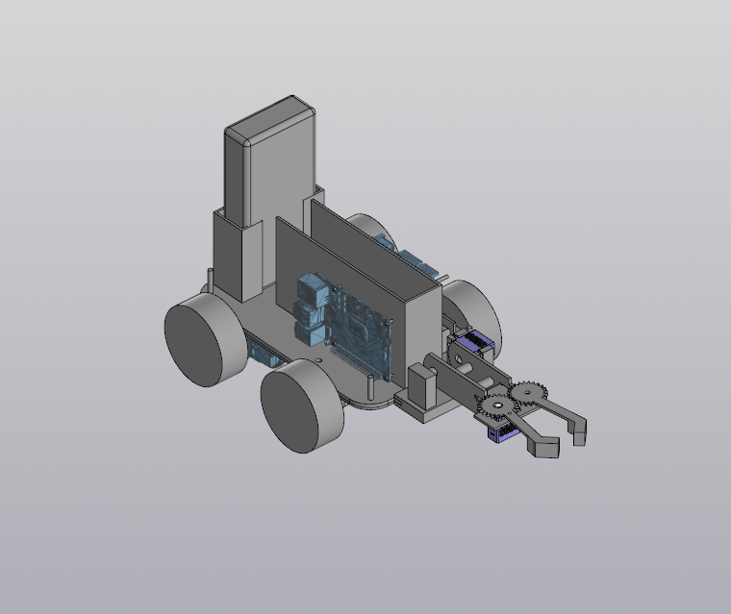
Рисунок 12 Сборка робота

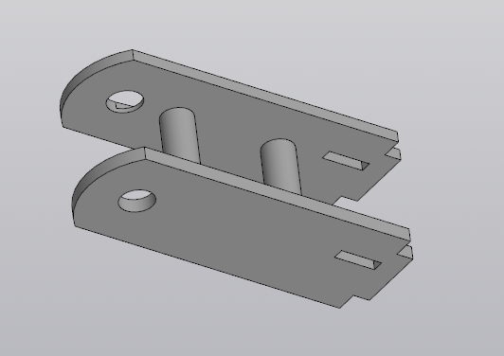
Рисунок 13 Держатель основы захвата
Некоторые чертежи представлены в приложении

- Описание электротехнической схемы разработанного устройства
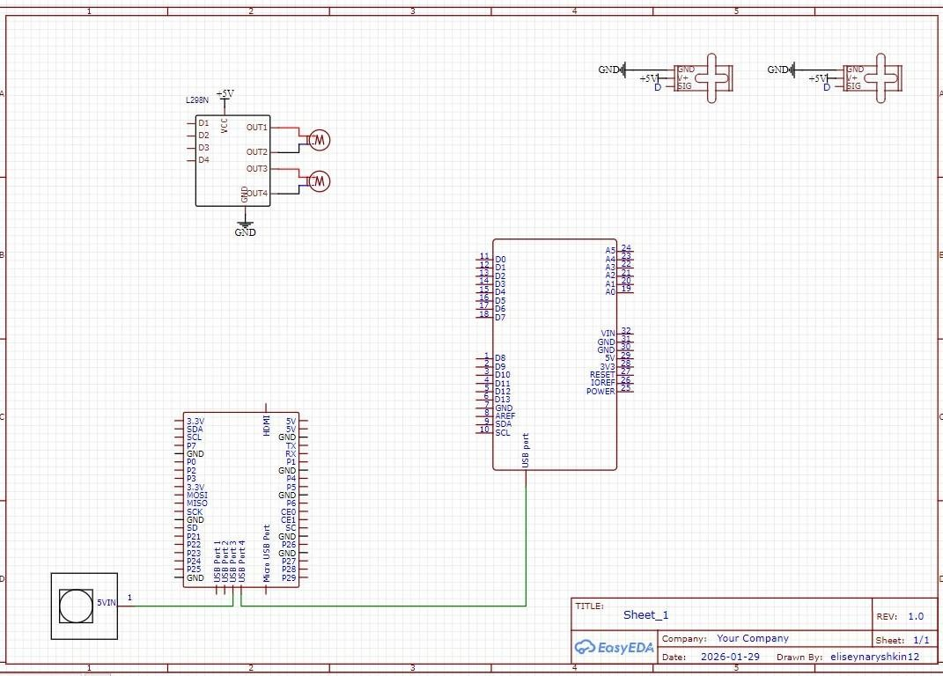
Рисунок 14 Электрическая схема

- Алгоритм работы разработанного программного обеспечения в виде блок-схем
Ниже представлен алгоритм работы разработанного программного обеспечения для управления клавиатурой в виде блок-схем
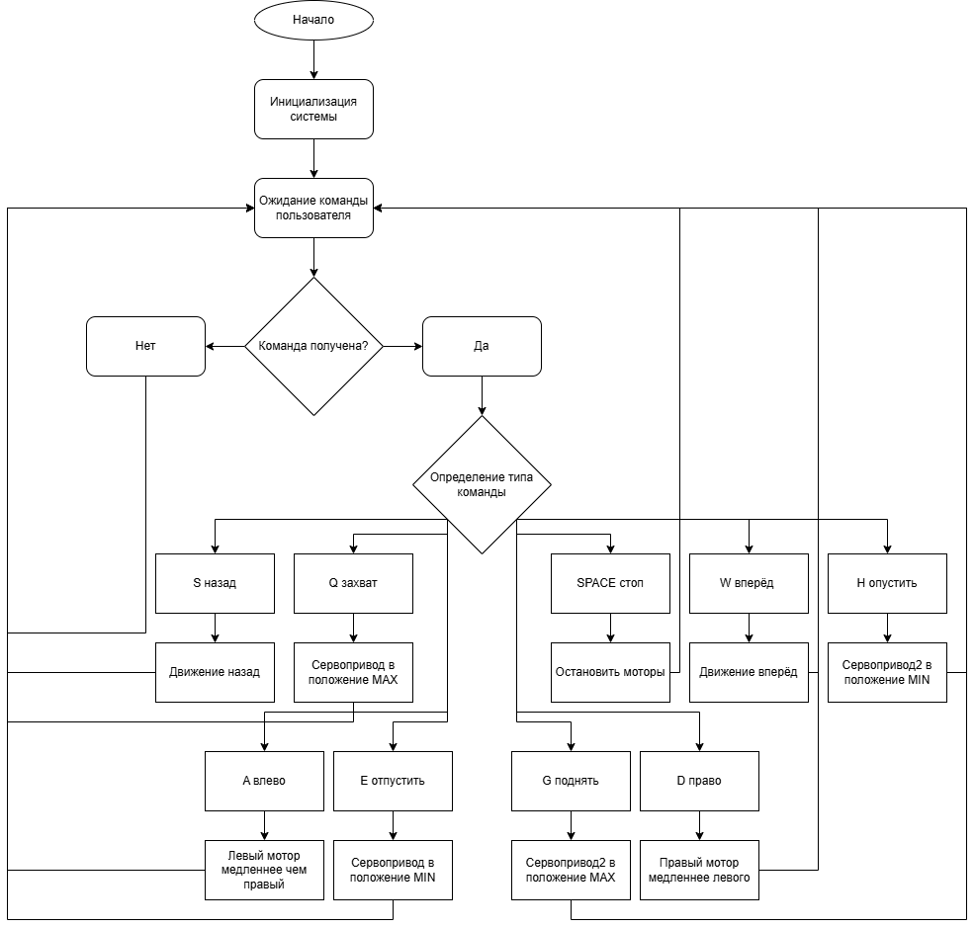
Рисунок 15 Алгоритм работы разработанного программного обеспечения для управления клавиатурой в виде блок-схем

Ниже представлен алгоритм работы разработанного программного обеспечения для автономного прохождения маршрута в виде блок-схем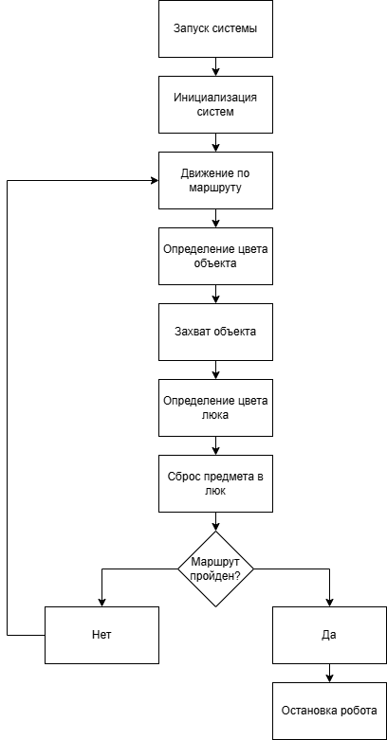
Рисунок 16 Алгоритм работы разработанного программного обеспечения для автономного прохождения маршрута в виде блок схем

- Код разработанного программного обеспечения.
Ссылка на код работы нашего проекта представлена ниже:
https://github.com/prostonn331/TUZ_WAY/tree/main/%D0%BA%D0%BE%D0%B4/%D0%BA%D0%BE%D0%B4

- Фотографии разработанного устройства и его составных частей.
Фотографии разработанного устройства представлены в приложении

- Видеоролик, демонстрирующий функционирование разработанного устройства
Ссылка на видеоролик представлена ниже:
https://rutube.ru/video/0c11e91fbcda83d7c5e78a6e44b63032/?r=wd

- Заключение
В результате проделанной работы был создан робот способный:
- Перемещаться по рабочей поверхности с помощью оператора, не проваливаясь в люки и не падая за границу.
- Распознавать объекты и их цвета.
- Перемещать объекты в люки их цветов.

- Список литературных источников.
- Моделирование на UML. URL: http://book.uml3.ru/
- Обучающие уроки и проекты для Arduino, ESP, RaspberryPi 3 Pi. URL: https://lesson.iarduino.ru
- КОМПАС-3D - российская система трехмерного проектирования. URL:https://kompas.ru/solutions/education/
- Леонов В. Простой и понятный самоучитель Word и Excel. 3-е Издание. URL: Леонов В. Простой и понятный самоучитель Word и Excel. 3-е издание — купить в интернет-магазине ЭКСМО на Яндекс Маркете
- Документация по GitHub. URL: https://docs.github.com/ru/get-started/quickstart/hello-world
- ARDUINO: от азов программирования до создания практических устройств https://www.wildberries.ru/catalog/62978070/detail.aspx

Приложение А

Ниже представлены некоторые чертежи 3Д моделей
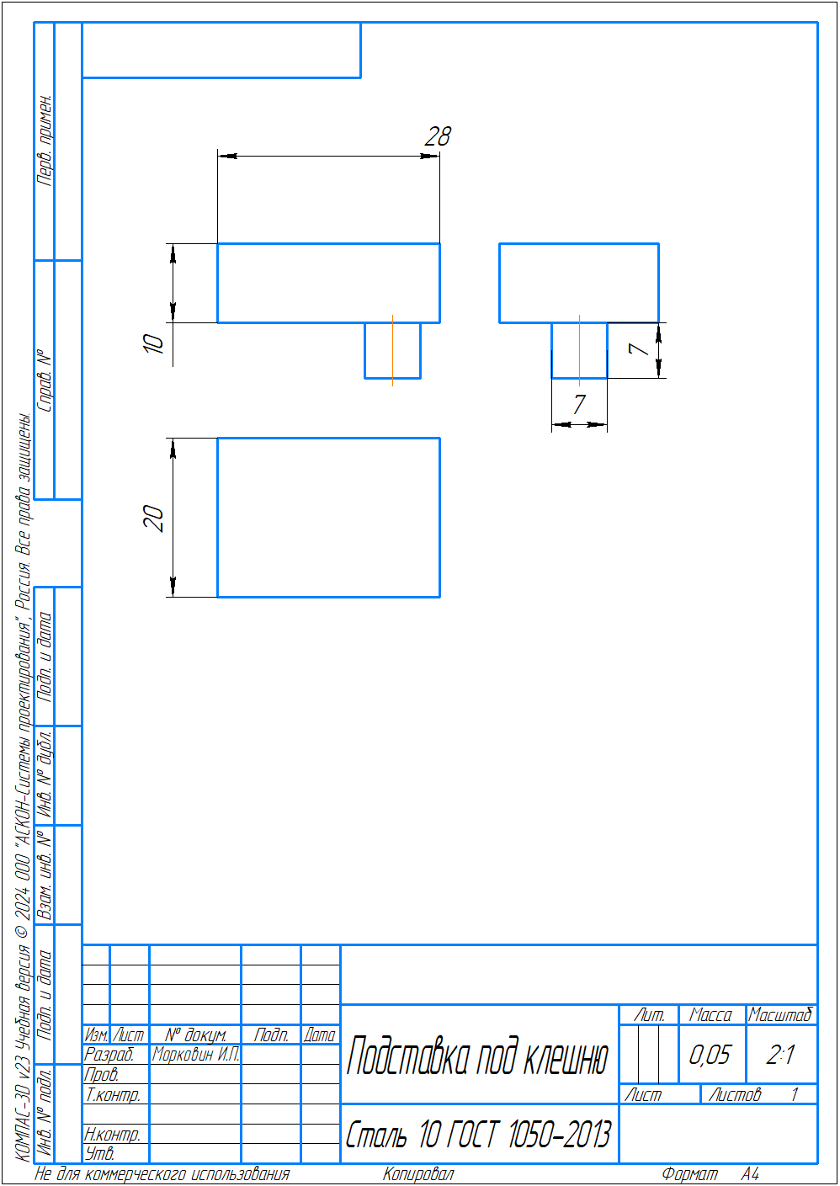
Рисунок 17 Чертёж подставки под клешню
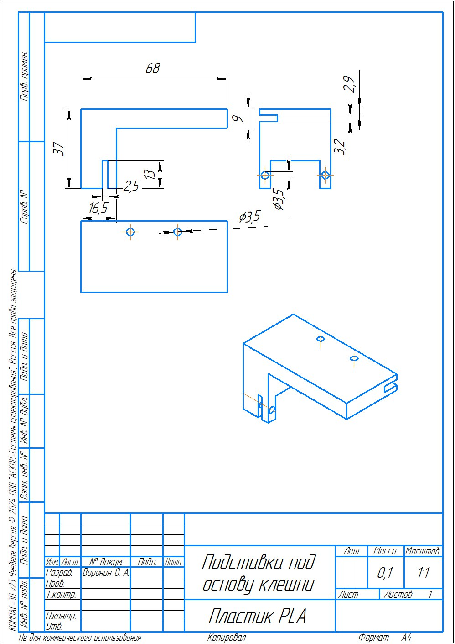
Рисунок 18 Чертёж подставки под клешню

Приложение Б
Ниже представлены фотографии разработанного устройства
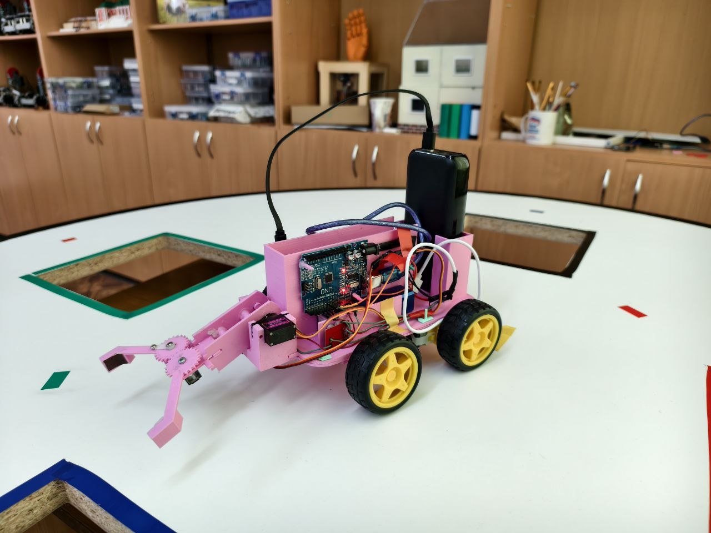
Рисунок 19 Фотография разработанного устройства без крышки и камеры
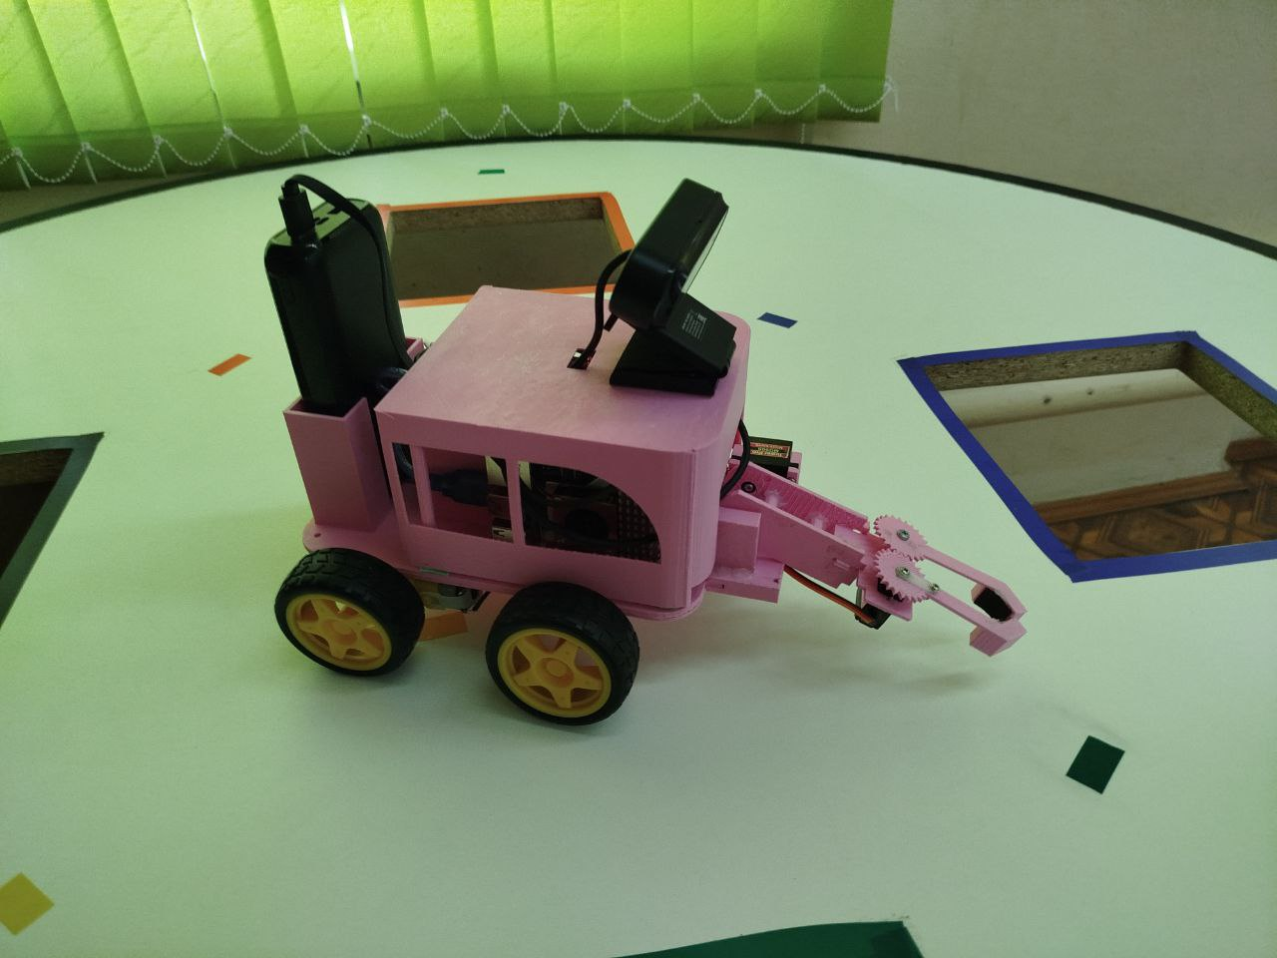
Рисунок 20 Фотография разработанного устройства с крышкой и камерой

